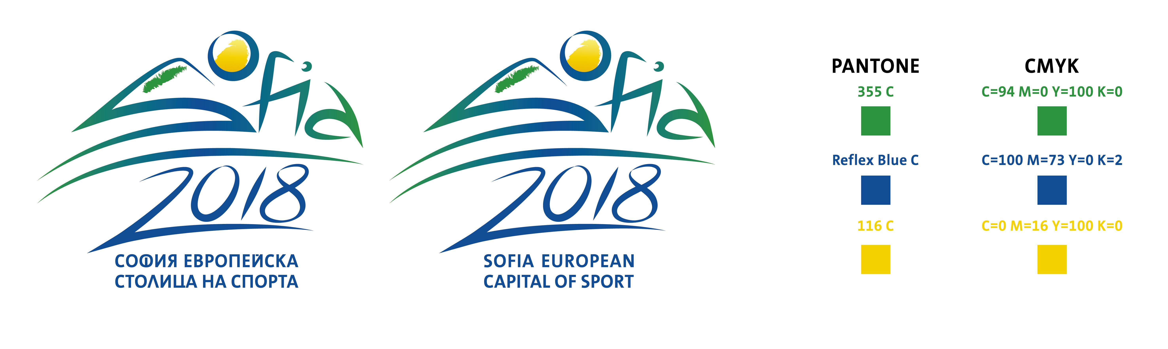

ДО
ДОЦ. Д-р Тодор Чобанов
ЗАМЕСТНИК – КМЕТ НА СТОЛИЧНА ОБЩИНА

ЗАЯВЛЕНИЕ

Уважаеми господин Чобанов,

Във връзка с покана за участие в Конкурс: „Нашият Училищен спортен празник”, моля да бъде разгледана проектна идея:

……………….................................................................................................

Приложение:

- Проектна идея за участие в конкурс„Нашият Училищен спортен празник”
- Писмено съгласие на Административното ръководство на училището и/или представяне на участието на Училищния съвет, Училищния Парламент и/или Обществен съвет, кандидатстващо с проектното предложение в съответния училищен спортен празник.

Организация/ институция:

( подпис и печат)

